ДАННЫЕ
о поступлении и рассмотрении обращений граждан
к депутатам Череповецкой городской Думы
за 2020 год

В 2020 году в Череповецкую городскую Думу поступило 1042 обращения, из них 367 (35,2%) обращений в адрес главы города.
По сравнению с 2019 годом (1176 обращений) общее количество обращений граждан уменьшилось на 11%.

Динамика поступлений обращений граждан (2017-2020 гг.)

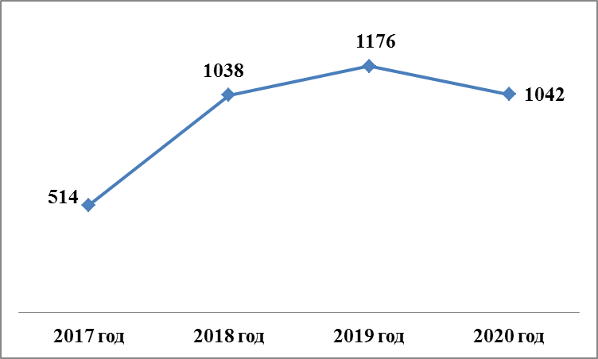

Количественный состав распределения обращений, поступивших к главе города,
в Череповецкую городскую Думу

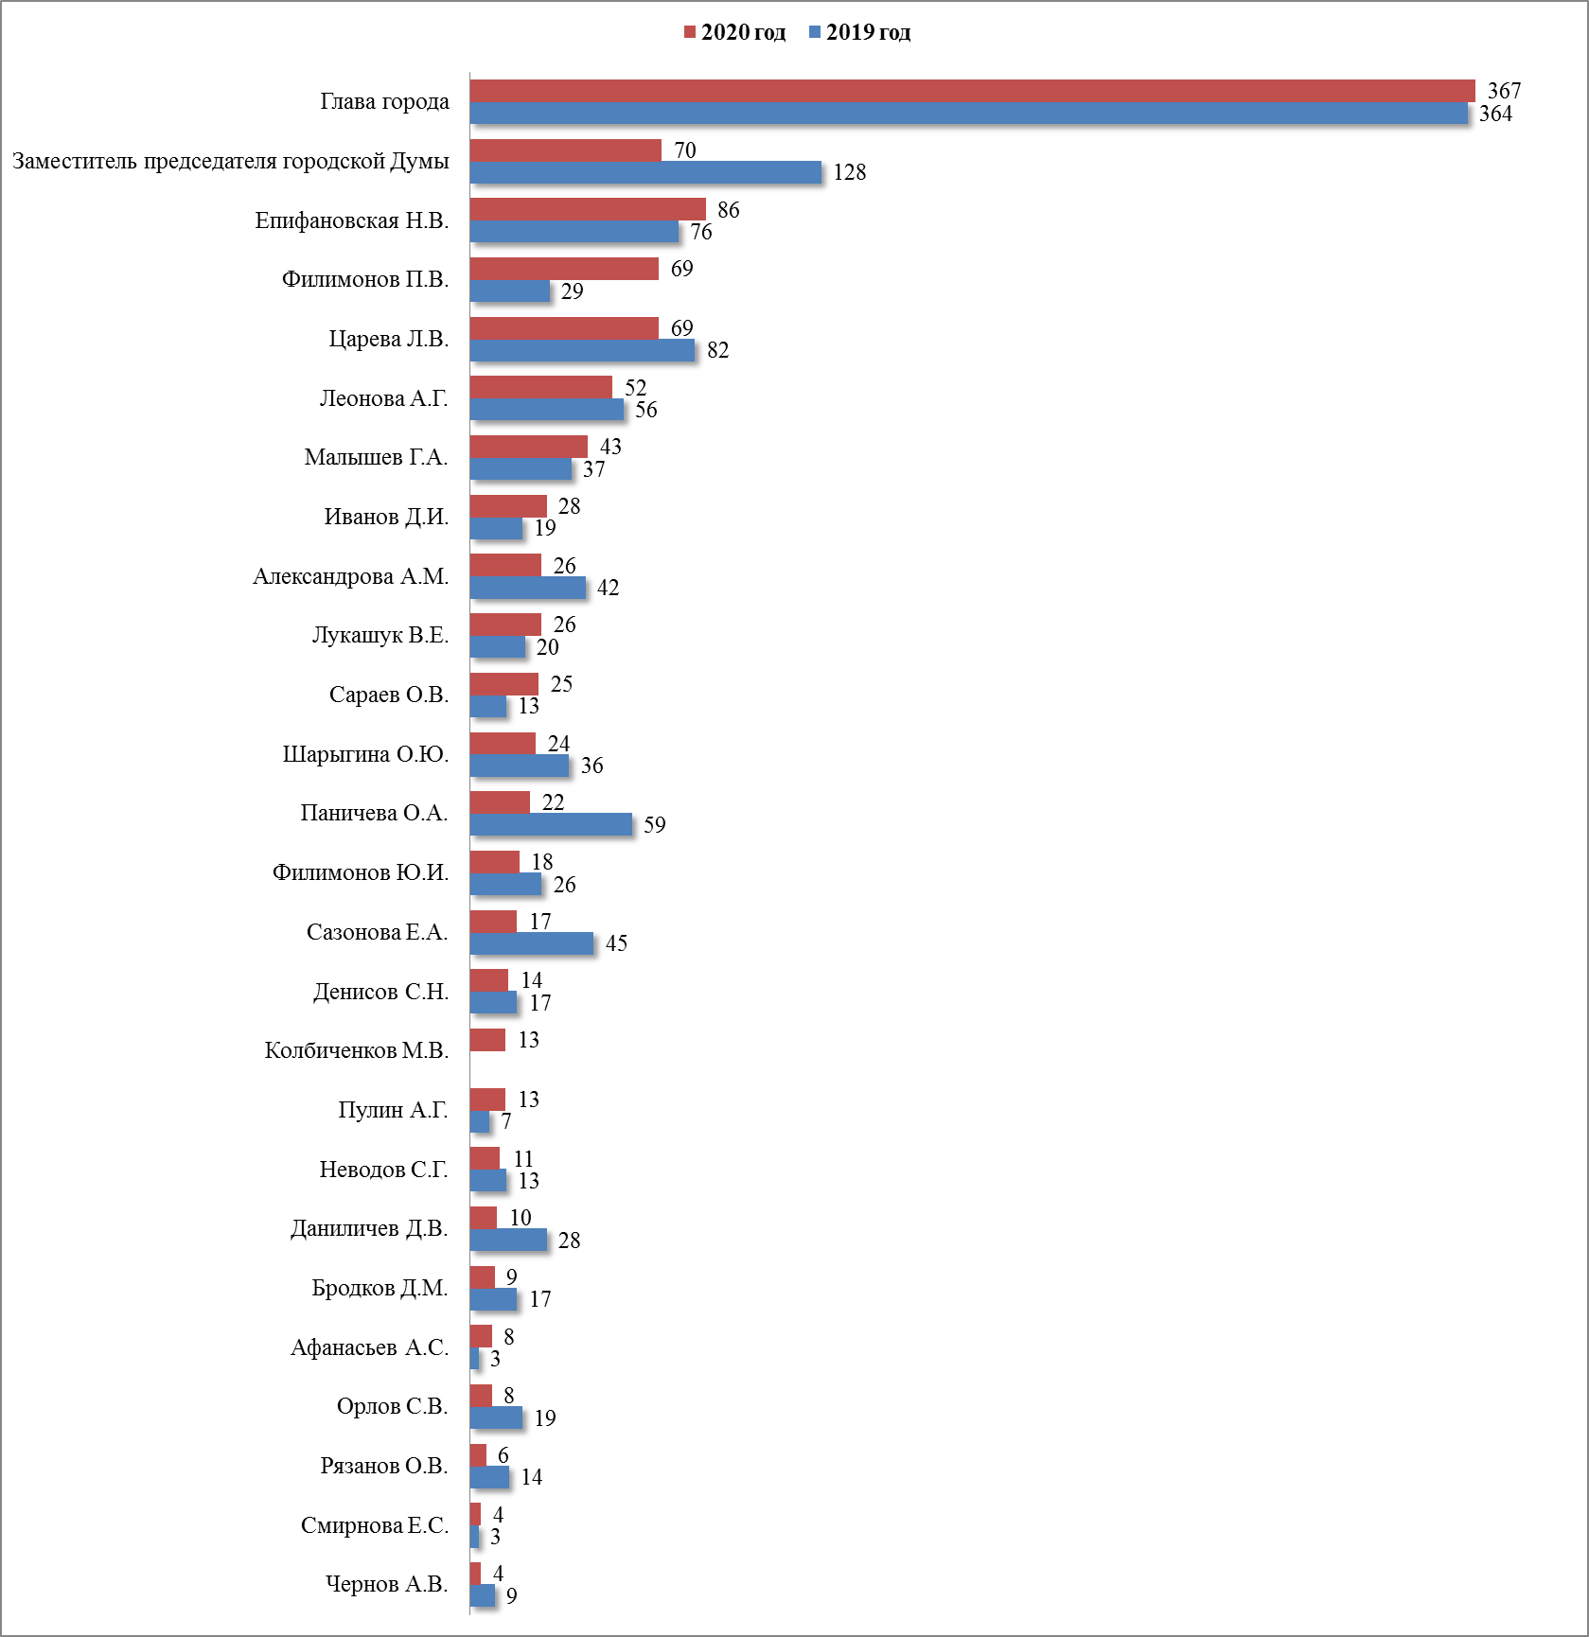

Из общего количества поступивших обращений граждан: письменных - 561 (53,8%), устных – 481(46,2%).
По сравнению с прошлым годом количество письменных обращений увеличилось на 10%. При этом количество обращений в форме электронного документа, поступивших через официальный сайт Череповецкой городской Думы посредством сервиса «электронная приемная» и электронную почту, увеличилось на 105 обращений (на 30%); доля обращений, доставленных нарочно или посредством почтовой связи, снизилась на 17% (на 45 обращений).
Количество устных обращений сократилось с 675 до 481 (на 29%).
Увеличение письменных обращений, в частности в электронной форме, свидетельствует о более активном использовании гражданами информационных возможностей в связи с удобством и доступностью данной формы взаимодействия, а также со сложной эпидемиологической ситуацией, связанной с распространением новой коронавирусной инфекции (COVID-19), с приостановлением личных приемов граждан.

Соотношение устных, электронных обращений граждан и обращений на бумажном носителе
Форма  обращений  Период | Письменные | Устные | Электронные | Итого
2020 год | 211  (20,2%) | 481  (46,2%) | 350  (33,6%) | 1042
2019 год | 256  (21,8%) | 675  (57,4%) | 245  (20,8%) | 1176

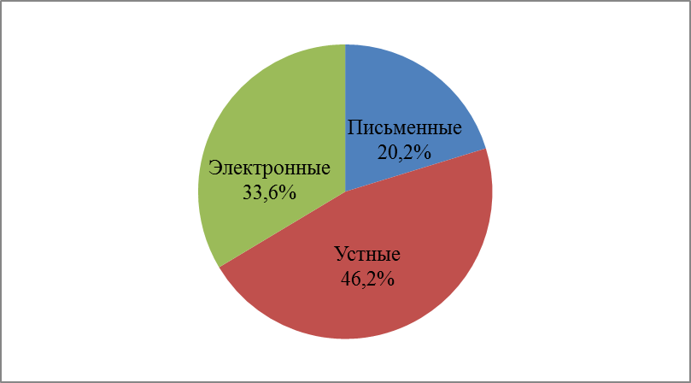 | 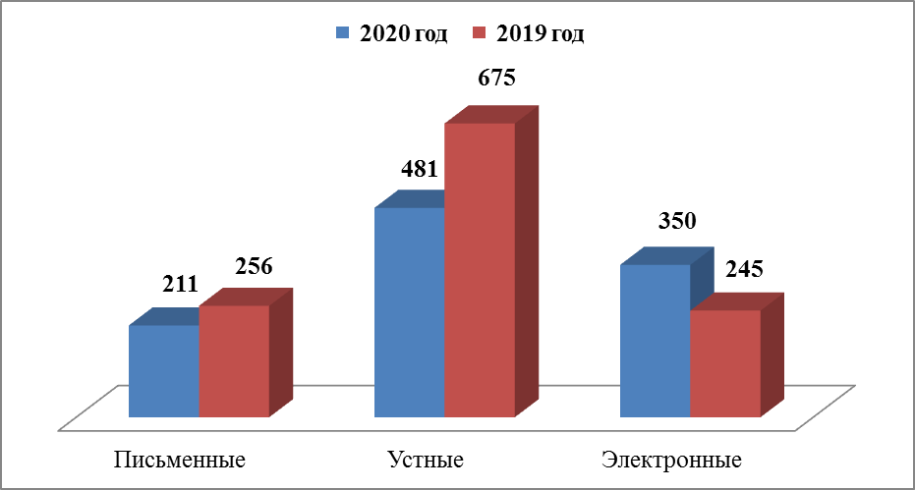

В течение 2020 года главой города, заместителем председателя городской Думы и депутатами городской Думы проведено 234 приемов граждан ((2019 год – 289), из них:
- в Череповецкой городской Думе – 20;
- в приемной ВПП «ЕДИНАЯ РОССИЯ» - 81;
- в избирательных округах – 40;
- в филиалах Центра профилактики правонарушений – 19;
- в телефонном режиме - 74.
Основными авторами обращений (среди указавших свое социальное положение) являются: работающие граждане – 127, пенсионеры – 97, служащие -31, предприниматели – 14, безработные -11, обучающиеся – 1 и студенты - 1.

Динамика количества и доли поступивших обращений по категориям заявителей
Социальный состав  заявителей  Период | Пенсионеры | Рабочие | Служащие | Предпри  ниматели | Безработ  ные | Обучаю  щиеся | Студенты | Не указавшие свой социаль  ный статус
2020 год | 97  (9,3%) | 127  (12,2%) | 31  (3%) | 14  (1,3%) | 11  (1,1%) | 1  (0,1%) | 1  (0,1%) | 760  (72,9%)
2019 год | 176  (15%) | 162  (13,8%) | 46  (3,9%) | 8  (0,7%) | 9  (0,8%) | 2  (0,2%) | - | 773  (65,7%)

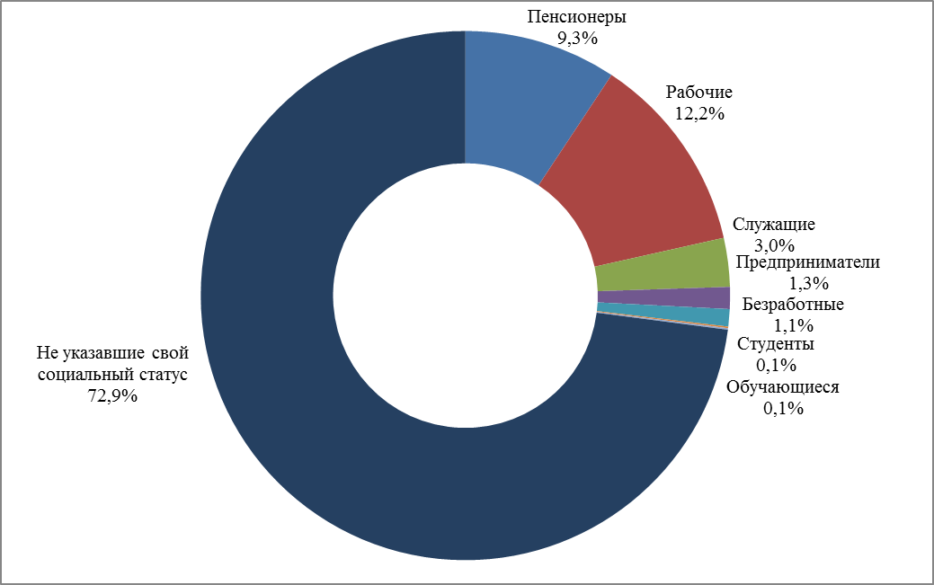 | 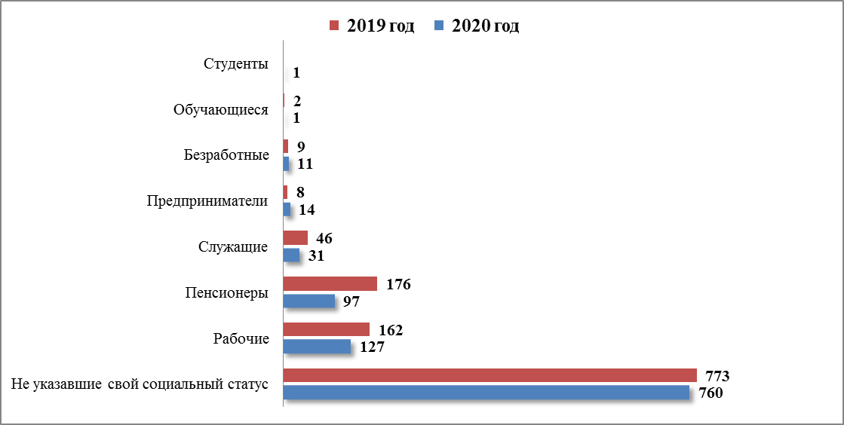
Вопросы, содержащиеся в обращениях граждан, в соответствии с типовым общероссийским тематическим классификатором распределились следующим образом (в процентном отношении от общего количества):
- жилищно-коммунальная сфера – 45,8%;
- социальная сфера – 19,4%;
- экономика – 15,8%;
- государство, общество, политика – 11,7%;
- оборона, безопасность, законность – 4,7%;
- жилищные вопросы – 2,6%
Распределение по тематическим разделам количества обращений
Тематический раздел  Период | Жилищно-коммунальная сфера | Социальная сфера | Экономика | Государство, общество, политика | Оборона, безопасность, законность | Жилищные вопросы
2020 год | 477  (45,8%) | 202  (19,4%) | 165  (15,8%) | 122  (11,7%) | 49  (4,7%) | 27  (2,6%)
2019 год | 574  (48,8%) | 201  (17,1%) | 196  (16,7%) | 119  (10,1%) | 41  (3,5%) | 45  (3,8%)

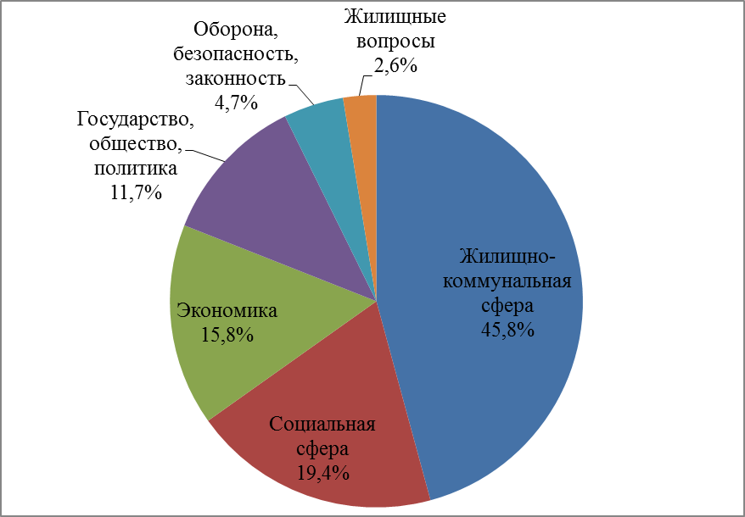 | 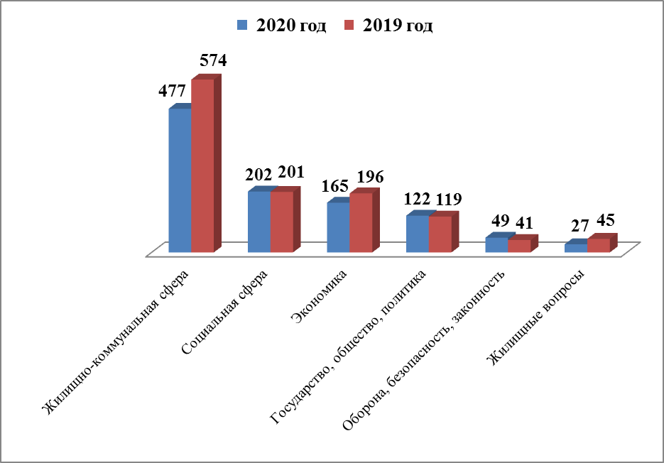

Распределение по тематикам количества вопросов, содержащихся в обращениях

Как показывает анализ поступивших обращений граждан, в отчетном периоде по-прежнему преобладающее большинство обращений касается вопросов сферы жилищно-коммунального хозяйства, о чем свидетельствует стабильно высокое число обращений – 477 (45,8%). Вместе с тем, по сравнению с 2019 годом отмечается тенденция к снижению (2019 год – 574).
Наибольшее число обращений поступило по вопросам благоустройства территорий (благоустройство придомовых территорий, ремонт дорожного покрытия, обустройство тротуаров, обрезка деревьев, уличное освещение); ремонта и содержания жилого фонда, его обслуживания; начисления оплаты за жилищно-коммунальные услуги; организации вывоза твердых коммунальных отходов; неудовлетворительной работы управляющих компаний.
Жилищно-коммунальная сфера
Вопросы,  содержа  щиеся в  обраще  ниях  Период | Комп  лексное благоустройство | Содержа  ние общего имущества | Управ  ляющие организа  ции | Оплата жилищно-комму  нальных услуг и электро  энергии, взносов в Фонд капиталь  ного ремонта | Благоустройство и ремонт подъезд  ных дорог, в том числе тротуаров | Уборка снега, мусора | Содержа  ние кладбищ и мест захоронений | Улич  ное освеще  ние | Капиталь  ный ремонт общего имущест  ва | Обраще  ние с твердыми комму  нальными отходами | Предоставление комму  нальных услуг ненадле  жащего качества | Организа  ция условий и мест для детского отдыха и досуга (детских и спортив  ных площадок) | Ремонт и эксплуатация ливневой канализации | Иные вопро  сы
2020 год | 158  (33,1%) | 55  (11,5%) | 27  (5,7%) | 25  (5,2%) | 64  (13,4%) | 16  (3,4%) | 4  (0,8%) | 17  (3,6%) | 12  (2,5%) | 33  (6,9%) | 7  (1,5%) | 13  (2,8%) | 10  (2,1%) | 36  (7,5%)
2019 год | 155  (27%) | 76  (13,2%) | 41  (7,1%) | 49  (8,5%) | 54  (9,4%) | 52  (9,1%) | 13  (2,3%) | 31  (5,4%) | 17  (3%) | 28  (4,9%) | 11  (1,9%) | 16  (2,8%) | 2  (0,3%) | 29  (5,1%)

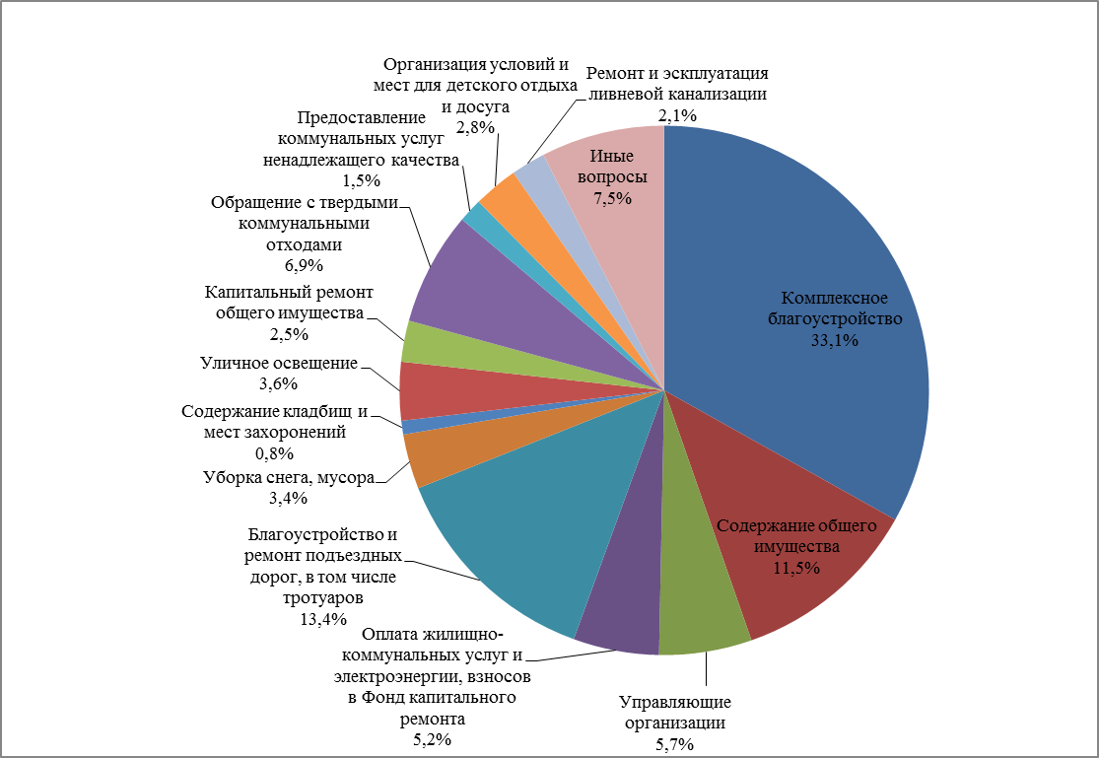

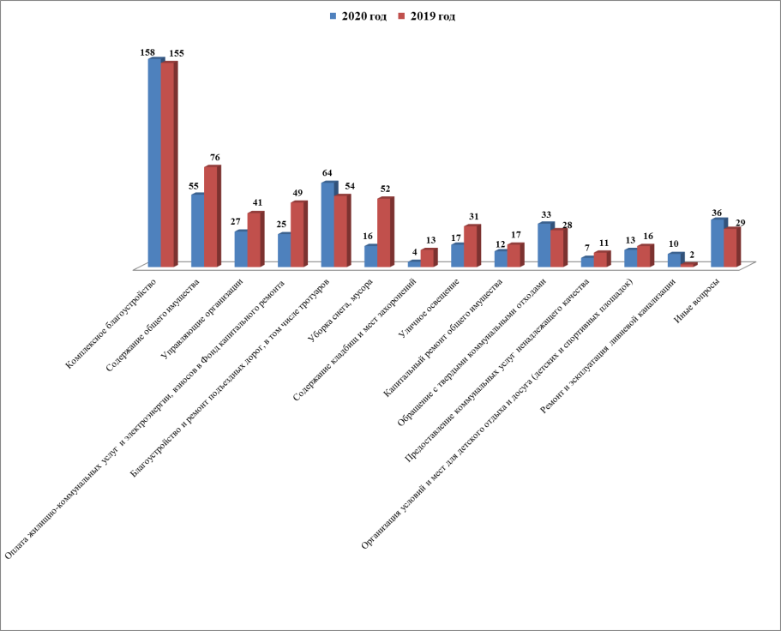
Социальная сфера
На втором месте - вопросы социальной сферы – 202 (19,4 %): оказание помощи гражданам, находящимся в трудной жизненной ситуации; получение мер социальной поддержки; создание условий для обеспечения активной жизни людей с ограниченными физическими возможностями; выделение мест в образовательных учреждениях; лечение и оказание медицинской помощи; трудоустройство.

Вопросы, содержащиеся  в обращениях  Период | Социальная защита | Образование | Труд и занятость населения | Здравоохранение | Культура, искусство | Физическая культура и спорт | Иные вопросы
2020 год | 84  (41,6%) | 35  (17,3%) | 16  (7,9%) | 39  (19,3%) | 9  (4,5%) | 9  (4,5%) | 10  (5%)
2019 год | 87  (43,3%) | 46  (22,9%) | 11  (5,5%) | 36  (17,9%) | 11  (5,5%) | 4  (2%) | 6  (3%)

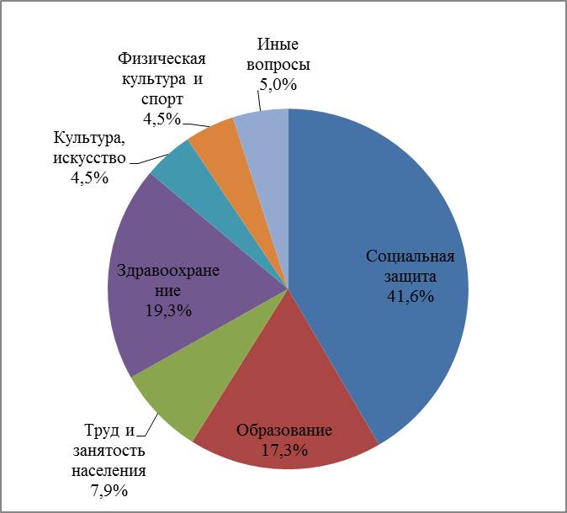 | 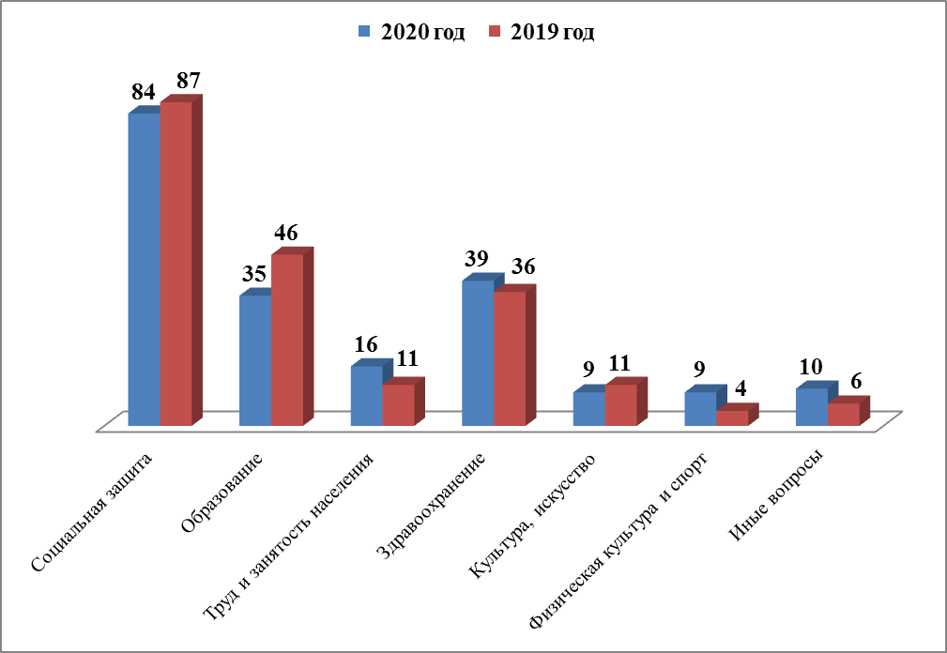
Экономика

Третье место занимают вопросы экономического развития - 165 обращений (15,8%): строительство парковок; устранение строительных недоделок; безопасность дорожного движения (дорожные знаки, «лежачие полицейские»); строительство и ввод в эксплуатацию домов-новостроек; просьбы от юридических лиц (индивидуальных предпринимателей) о разрешении на ведение деятельности в период ограничительных мероприятий; просьбы о поддержке от предпринимателей, пострадавших в условиях ухудшения ситуации в связи с распространением новой коронавирусной инфекции (COVID-19); транспортное обслуживание населения; несанкционированные свалки мусора.

Вопросы,  содержащиеся  в обращениях  Период | Строительство и архитектура | Дорожное хозяйство, безопасность дорожного движения | Природные ресурсы и охрана окружающей природной среды | Торговля |  | Налоги | Транспорт | Земельные отношения | Гуманное отношение к животным | Иные вопросы
2020 год | 48  (29,1%) | 26  (15,8%) | 19  (11,5%) | 14  (8,5%) |  | 7  (4,2%) | 12  (7,3%) | 9  (5,5%) | 6  (3,6%) | 24  (14,5%)
2019 год | 36  (18,4%) | 43  (21,9%) | 31  (15,8%) | 12  (6,1%) |  | 11  (5,6%) | 27  (13,8%) | 14  (7,1%) | 10  (5,1%) | 12  (6,1%)

Государство, общество, политика

Актуальными остаются обращения по вопросам государства, общества и политики – 122 обращения или 11,7 % . В данном тематическом блоке содержатся обращения граждан по вопросам обеспечения прав, деятельности органов местного самоуправления, увековечения памяти выдающихся людей, поощрения и награждения.
Кроме того, в 2020 году поступило 7 обращений, содержащих благодарности за оказанную помощь и проявленное внимание: 2 обращения адресовано главе города; 2 обращения - депутату городской Думы П.В. Филимонову; 2 обращения - депутату городской Думы Е.А. Сазоновой и 1 обращение - депутату городской Думы О.А. Паничевой.

Вопросы, содержащиеся в  обращениях  Период | Конституционный строй | Основы государственного управления | Иные вопросы
2020 год | 69  (56,6%) | 48  (39,3%) | 5  (4,1%)
2019 год | 73  (61,3%) | 42  (35,3%) | 4  (3,4%)

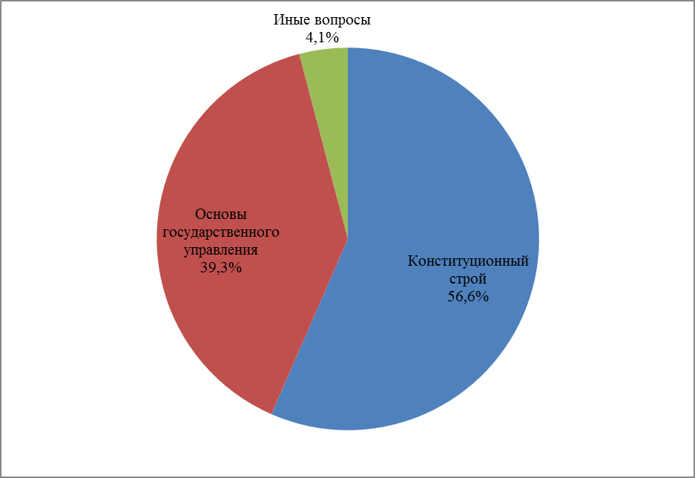 | 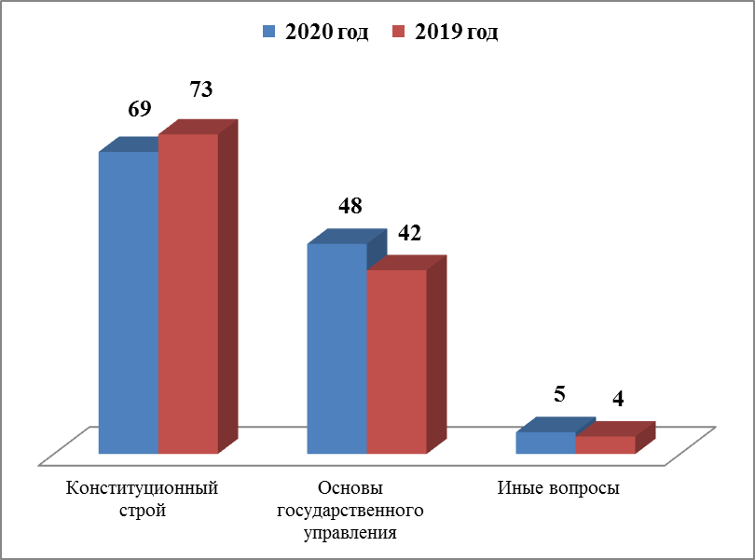
Оборона, безопасность, законность

Также в обращениях жители города задавали вопросы, касающиеся «Обороны, безопасности, законности» - 49 (4,7%): охрана общественного порядка, просьбы об эвакуации брошенных транспортных средств, нарушение правил парковки автомобилей, оказание юридической помощи, исполнение судебных решений.
Вопросы, содержащиеся  в обращениях  Период | Оборона | Безопасность и охрана правопорядка | Правосудие | Иные вопросы
2020 год | 8  (16,3%) | 32  (65,3%) | 6  (12,2%) | 3  (6,1%)
2019 год | 7  (17,1%) | 22  (53,7%) | 9  (22%) | 3  (7,3%)

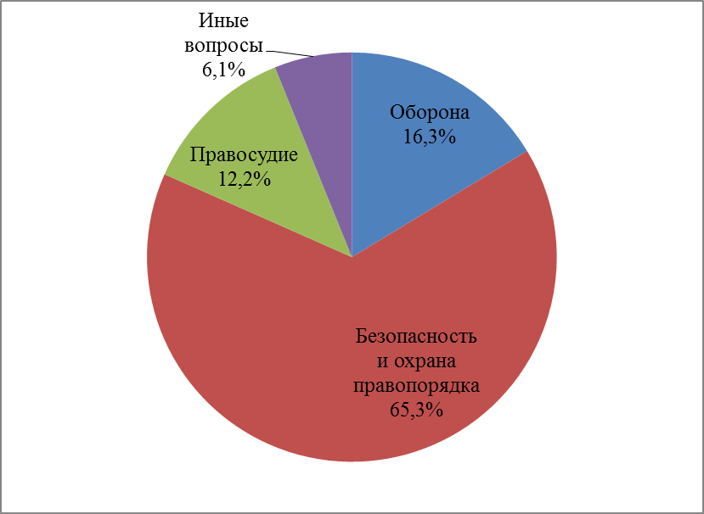 | 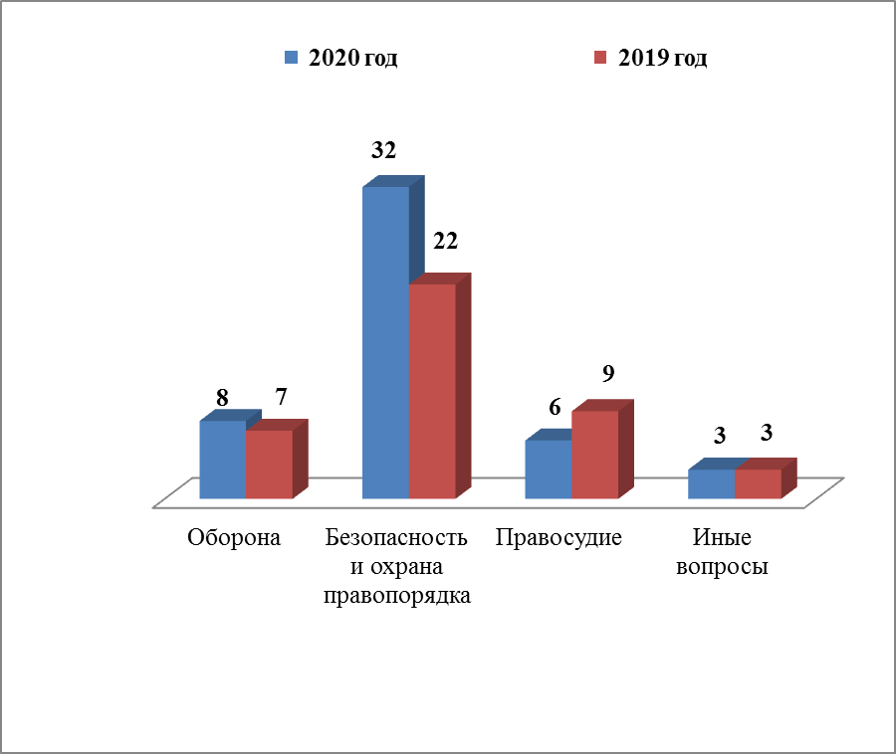
Жилищные вопросы

За отчетный период снизилось количество обращений по жилищным вопросам (на 40%). Доминирующими здесь по-прежнему остаются вопросы улучшения жилищных условий.
Вопросы, содержащиеся в обращениях  Период | Обеспечение граждан жилищем, пользование жилищным фондом | Жилищный фонд | Иные вопросы
2020 год | 12  (44,4%) | 13  (48,1%) | 2  (7,4%)
2019 год | 13  (28,9%) | 18  (40%) | 14  (31,1%)

Все поступившие обращения граждан в Череповецкую городскую Думу в 2020 году были рассмотрены в сроки, установленные Федеральным законом от 02.05.2006 № 59-ФЗ «О порядке рассмотрения обращений граждан Российской Федерации».
Из общего количества поступивших обращений граждан удовлетворено 308 (29,5%), перенаправлено по компетенции 32 (3%), оставлено без ответа 7 (0,7%), соответствующие разъяснения даны по 695 (66,7%) обращениям.
По обращениям, требующим дополнительной проверки, осуществлены выезды на место. Так, за отчетный период количество обращений, рассмотренных с выездом на место, составило 3,6% (37).
В отдельных случаях, для решения поставленных в обращениях вопросов были организованы дополнительно совещания, в том числе выездные, запрошена дополнительная информация в соответствующих органах государственной власти, органах местного самоуправления и организациях.

